 | Министерство науки и высшего образования Российской Федерации  Федеральное государственное бюджетное образовательное учреждение  высшего образования  «Московский государственный технический университет  имени Н.Э. Баумана  (национальный исследовательский университет)»  (МГТУ им. Н.Э. Баумана)

ФАКУЛЬТЕТ Информатика и системы управления

КАФЕДРА Компьютерные системы и сети (ИУ6)

НАПРАВЛЕНИЕ ПОДГОТОВКИ 09.03.01 Информатика и вычислительная техника

Отчет
по лабораторной работе № | 2
Вариант 12
Название:

Три схемы включения транзистора
Дисциплина: Электроника

Студент | ИУ6-43Б |  |  | В.К. Залыгин
 | (Группа) |  | (Подпись, дата) | (И.О. Фамилия)
Преподаватель |  |  |  | Н.В. Аксенов
 |  |  | (Подпись, дата) | (И.О. Фамилия)

Москва, 2024

Цель работы
Изучить, как влияют различные способы включения биполярного транзистора и величина сопротивления нагрузки на свойства усилительного каскада.
Задание
Подготовить к работе генератор стандартных сигналов (ГСС) и милливольтметр переменного тока с большим входным сопротивлением. Ознакомившись с назначением органов управления лабораторной установки и присоединив к ней измерительные приборы, подключить установку к сети переменного тока.
1) Подавая на вход схемы синусоидальный сигнал с частотой fc=2кГц (средняя частота для усилителя) и напряжением Uг = 35 мВ, для каждого из усилительных каскадов ОЭ, ОБ, ОК провести экспериментальную оценку малосигнальных параметров каскада Rвх , кi , кu , кр , Rвых различных сопротивлениях нагрузки RН . Построить зависимости параметров усилителя от RН.
- Используя формулы таблицы, оценить те же параметры усилителя и вычислить относительное расхождение между экспериментальными и аналитическими результатами.
- Пользуясь экспериментальными данными определить, какой каскад и при каких RН обладает наибольшим усилением по мощности. Объясните почему?
- Дать заключение, как соотносятся между собой у различных каскадов кi , кu , Rвх , Rвых. Объясните полученные результаты.
- Экспериментально определить верхнюю граничную частоту для каждогоиз каскадов ОЭ, ОБ и ОК при RН =R10 . Напряжение на выходе ГСС поддерживать неизменным на всех частотах и равным 35 мВ.
- Рассчитать fв для каждого каскада и сопоставить расчетные и экспериментально полученные значения между собой.

Параметры
Таблица 1 - параметры схемы
N | Eк | B | Is | R1 | R2 | Rк,Rэ | Rг | Сбэ | Сбк | fα | С1,С2 | Сблок | Rн
 | V |  | A | kOm | kOm | kOm | kOm | pF | pF | MHz | µf | µf | kOm
12 | 10 | 120 | Ge | 18 | 10 | 3 | 1 | 5 | 12 | 40 | 10 | 250 | 10

Is для Ge → ${10}^{-9}$ А
EG для Ge → 0.7 эВ
$VJE=VJC=VJS=\frac{2}{3}EG=0.$47
$$TF=\frac{1}{2πf_{α}}=\frac{1}{2∙3.14∙40∙{10}^{6}}=3.98∙{10}^{-9}с$$

Схема с общим эмиттером
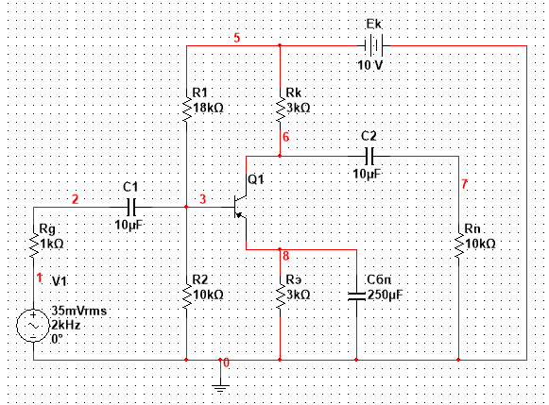
Рисунок 1 - Схема с общим эмиттером

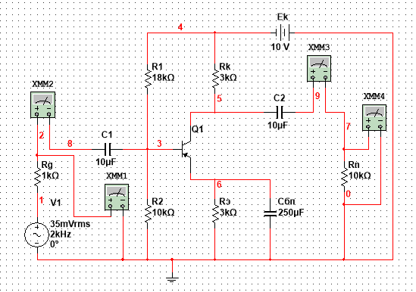
Рисунок 2 - Общий эмиттер. Оценка малосигнальных параметров

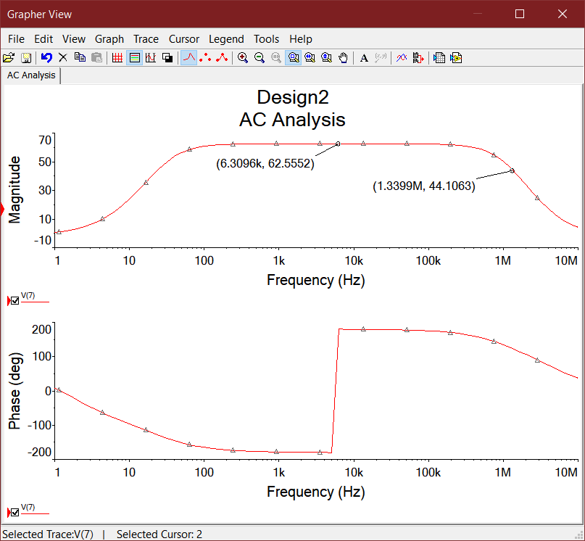
Рисунок 3 - Общий эмиттер. Частотный анализ

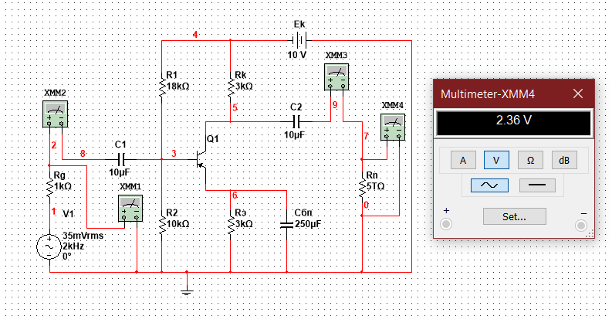
Рисунок 4 - Общий эмиттер. Определение напряжения холостого хода

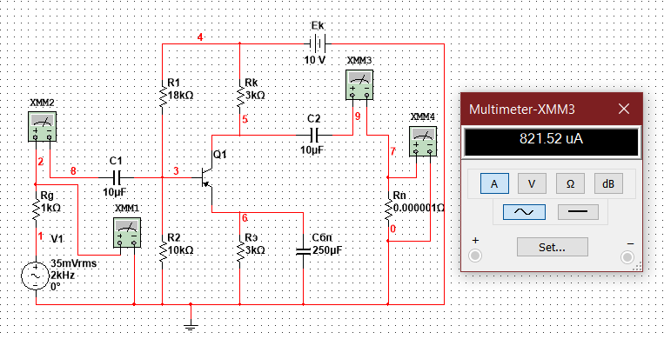
Рисунок 5 - Общий эмиттер. Определение тока короткого замыкания
Выходное сопротивление вычисляется следующим образом:
$$U_{xx}=2.36 В$$
$$J_{кз}=821.52∙{10}^{-6} А$$
$$R_{вых}=\frac{U_{xx}}{J_{кз}}=\frac{2.36}{821.52∙{10}^{-6}}=2.872∙{10}^{3} Ом$$
Найдём граничную частоту:
$$U_{max}=62.556 В$$
$$\frac{U_{max}}{\sqrt{2}}=44.106 В$$
$$f_{в}=1.339 МГц$$
Таблица 2 - Общий эмиттер
 | Rn Om | Uвх В | Iвх А | Uвых В | Iвых А | Rвх Ом | Ki | Ku | Kp
1 | 200 | 24.583e-3 | 10.556e-6 | 154.035e-3 | 770.173e-6 | 2328.82 | 72.96 | 6.26 | 456.73
2 | 1000 | 24.583e-3 | 10.556e-6 | 616.118e-3 | 616.176e-6 | 2328.82 | 58.37 | 25.07 | 1463.34
3 | 10000 | 24.583e-3 | 10.556e-6 | 1.896 | 189.507e-6 | 2328.82 | 17.95 | 77.12 | 1384.3
4 | 250000 | 24.583e-3 | 10.556e-6 | 2.341 | 9.35e-6 | 2328.82 | 0.89 | 95.22 | 847.53
Схема с общей базой
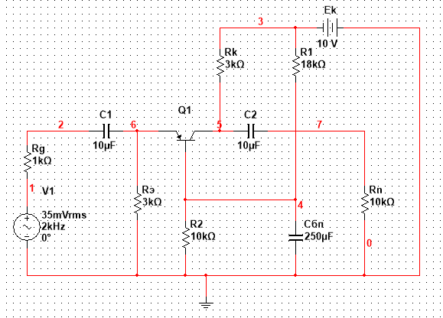
Рисунок 6 - Схема с общей базой

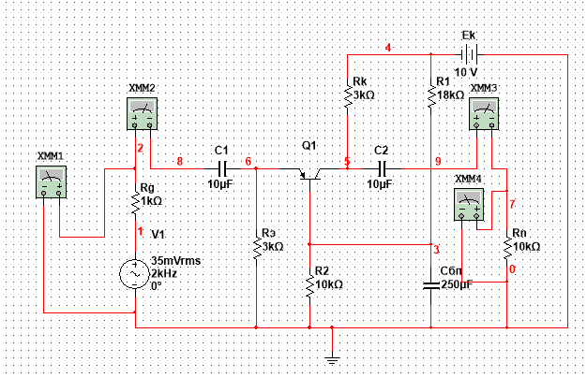
Рисунок 7 - Общая база. Оценка малосигнальных параметров

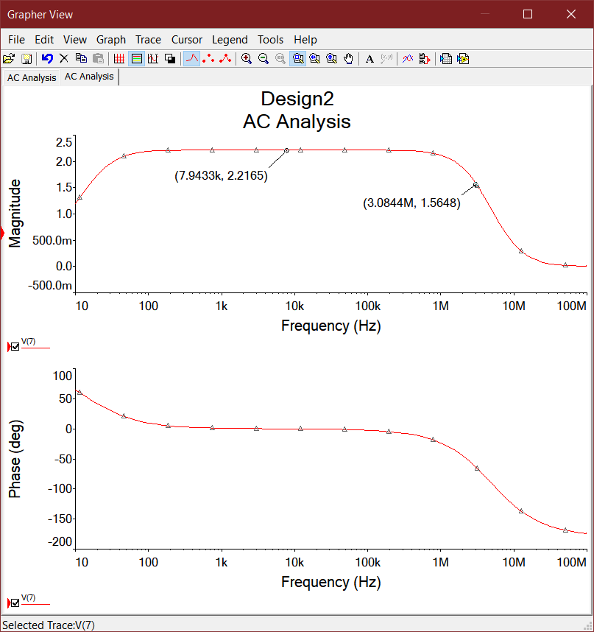
Рисунок 8 - Общая база. Частотный анализ

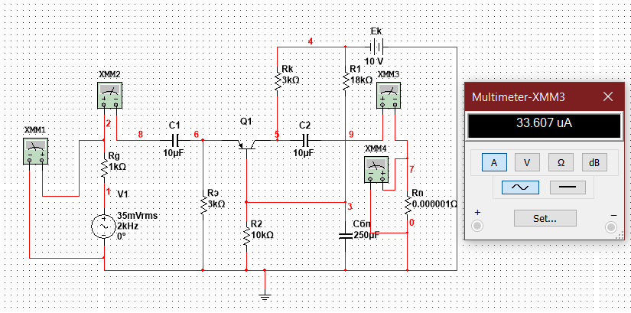
Рисунок 9 - Общая база. Определение тока короткого замыкания

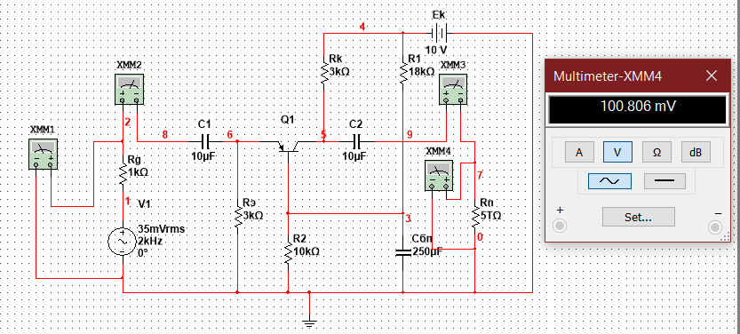
Рисунок 10 - Общая база. Определение напряжения холостого хода
Выходное сопротивление ищется следующим образом:
$$U_{xx}=100.806∙{10}^{-3} В$$
$$J_{кз}=33.607∙{10}^{-6} А$$
$$R_{вых}=\frac{U_{xx}}{J_{кз}}=\frac{100.806∙{10}^{-3}}{33.607∙{10}^{-6}}=2999.55 Ом$$
Тогда граничную частоту можно найти так:
$$U_{max}=2.2165 В$$
$$\frac{U_{max}}{\sqrt{2}}=1.5648 В$$
$$f_{в}=3.0844 МГц$$
Таблица 3 - Общая база
 | Rn Om | Uвх В | Iвх А | Uвых В | Iвых А | Rвх Ом | Ki | Ku | Kp
1 | 200 | 876.618e-6 | 34.165e-6 | 6.301e-3 | 31.507e-6 | 25.658 | 0.922 | 7.188 | 6.627
2 | 1000 | 876.618e-6 | 34.165e-6 | 25.203e-3 | 25.205e-6 | 25.658 | 0.738 | 28.75 | 21.212
3 | 10000 | 876.618e-6 | 34.165e-6 | 77.567e-3 | 7.75e-6 | 25.658 | 0.227 | 88.484 | 20.086
4 | 250000 | 876.618e-6 | 34.165e-6 | 99.631e-3 | 398.02e-9 | 25.658 | 0.012 | 113.654 | 1.364

Схема с общим коллектором
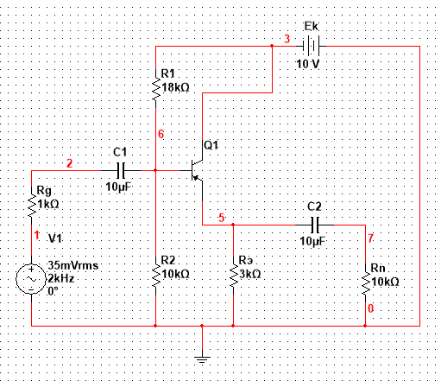
Рисунок 11 - Схема с общим коллектором

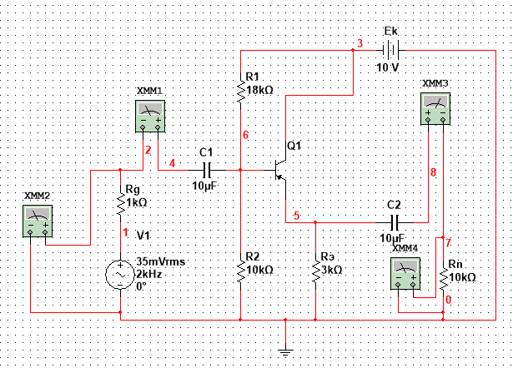
Рисунок 12 - Общий коллектор. Оценка малосигнальных параметров

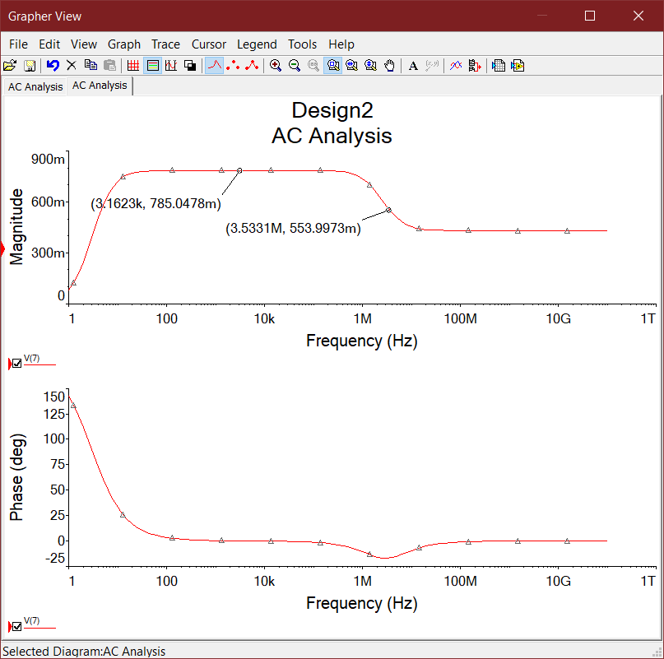
Рисунок 13 - Общий коллектор. Частотный анализ
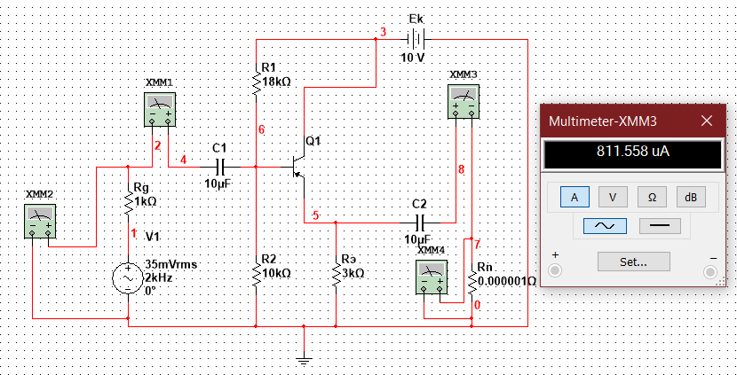
Рисунок 14 - Общий коллектор. Определение тока короткого замыкания

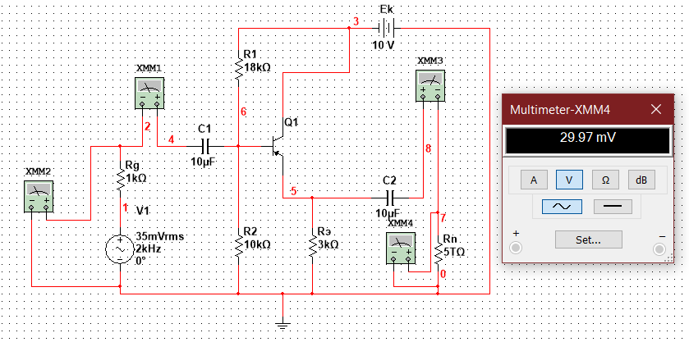
Рисунок 15 - Общий коллектор. Определение напряжения холостого хода
Найдём выходное сопротивление:
$$U_{xx}=29.97∙{10}^{-3} В$$
$$J_{кз}=811.558∙{10}^{-6} А$$
$$R_{вых}=\frac{U_{xx}}{J_{кз}}=\frac{29.97∙{10}^{-3}}{811.558∙{10}^{-6}}=26.93 Ом$$
Найдём граничную частоту:
$$U_{max}=785.0478∙{10}^{-3} В$$
$$\frac{U_{max}}{\sqrt{2}}=553.9973∙{10}^{-3} В$$
$$f_{в}=3.5331 МГц$$
Таблица 4 - Общий коллектор
 | Rn Om | Uвх В | Iвх А | Uвых В | Iвых А | Rвх Ом | Ki | Ku | Kp
1 | 200 | 29.301e-3 | 5.697e-6 | 25.865e-3 | 129.326e-6 | 5143.23 | 22.7 | 0.88 | 19.976
2 | 1000 | 30.01e-3 | 4.988e-6 | 29.056e-3 | 29.029e-6 | 6016.44 | 5.82 | 0.97 | 5.6454
3 | 10000 | 30.195e-3 | 4.804e-6 | 29.876e-3 | 2.985e-6 | 6285.39 | 0.62 | 0.99 | 0.6138
4 | 250000 | 30.215e-3 | 4.784e-6 | 29.966e-3 | 119.314e-9 | 6311.89 | 0.02 | 0.99 | 0.0198

Аналитический расчёт
Схема с общим эмиттером
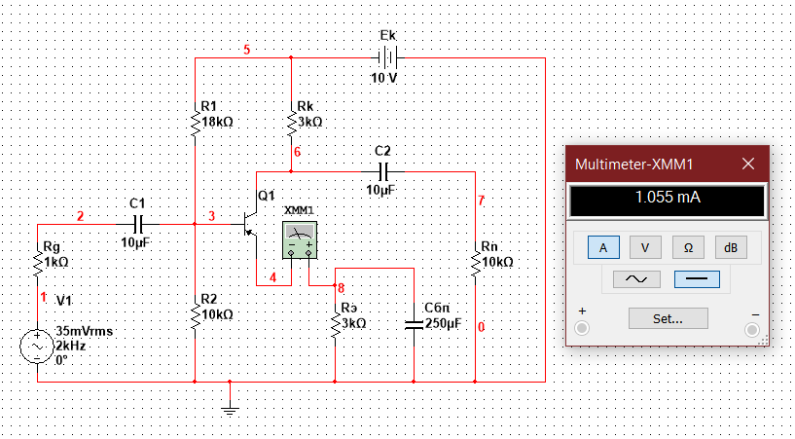
Рисунок 16 - Общий эмиттер. Определение тока эмиттера
Ток эмиттера:
$$I_{ЭА}=1.055∙{10}^{-3} А$$
Вычислим входное сопротивление:
$$R_{б}=\frac{R_{1}R_{2}}{R_{1}+R_{2}}=6.42857∙{10}^{3} Ом$$
$$R_{вх тр оэ}=r_{баз}+r_{эм}\left(1+B\right)=\frac{26}{1000I_{ЭА}}\left(1+B\right)=2.98199∙{10}^{3} Ом$$
$$R_{вх}=\frac{R_{вх тр оэ}R_{б}}{R_{вх тр оэ}+R_{б}}=2.03707∙{10}^{3} Ом$$

Выходное сопротивление:
$$R_{вых}≈R_{k}≈3000 Ом$$

Коэффициент передачи по току:
$$K_{i}=\frac{R_{б}}{R_{б}+R_{вх тр оэ}}B\frac{R_{k}}{R_{k}+R_{n}}=120\frac{6.42857∙{10}^{3}}{6.42857∙{10}^{3}+2.98199∙{10}^{3}}\frac{3000}{3000+R_{n}}$$

Коэффициент передачи по напряжению:
$$R_{kn}=\frac{R_{k}R_{n}}{R_{k}+R_{n}}=\frac{3000R_{n}}{3000+R_{n}}$$
$$K_{U}=\frac{BR_{kn}}{R_{вх тр оэ}}=\frac{120R_{kn}}{2.98199∙{10}^{3}}$$
Коэффициент мощности:
$$K_{p}={K_{i}K}_{U}$$
Коэффициент G:
$$r_{б}≈0$$
$${R'}_{г}=\frac{R_{г}R_{б}}{{R_{г}+R}_{б}}=1604.278 Ом$$
$$G=\frac{{R'}_{г}+r_{б}+r_{э}}{{R'}_{г}+R_{вх тр оэ}}=8.4$$
Постоянная времени в области верхних частот:
$$C_{кэ}=C_{бк}\left(B+1\right)=1.452∙{10}^{9} Ф$$
$$τ_{В}=\frac{B+1}{2πf_{α}}=4.81444∙{10}^{-7} сек$$
$$τ_{в}=G\left(τ_{В}+C_{кэ}R_{kn}\right)+C_{н}R_{kn}=8.86522∙{10}^{-7} сек$$
Верхняя граничная частота:
$$f_{в}=\frac{1}{2πτ_{в}}=1,79527∙{10}^{5} Гц$$
Таблица 5 - Общий эмиттер
 | Rn Om | R вх Om | R вых Om | Ki | Ku | Kp | Δki | Δku | Δkp | Ϭki | Ϭku | Ϭkp
1 | 200 | 2037.07 | 3000 | 76.827 | 7.581 | 582.401 | 3.867 | 1.321 | 125.672 | 5.031 | 17.421 | 21.578
2 | 1000 |  |  | 61.466 | 30.204 | 1856.5 | 3.096 | 5.134 | 393.163 | 5.036 | 16.997 | 21.178
3 | 10000 |  |  | 18.917 | 92.865 | 1756.75 | 0.967 | 15.745 | 372.45 | 5.113 | 16.955 | 21.201
4 | 250000 |  |  | 0.972 | 119.293 | 115.956 | 0.082 | 24.013 | 31.157 | 8.438 | 20.13 | 26.87

Схема с общей базой
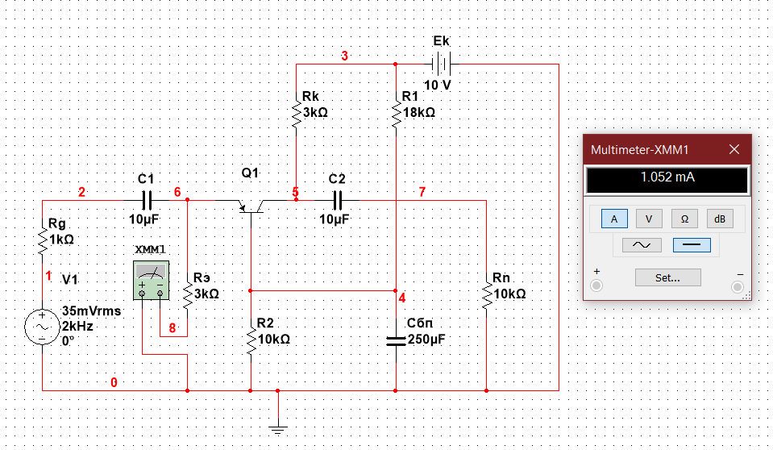
Рисунок 17 - Общая база. Определение тока эмиттера
Ток эмиттера:
$$I_{ЭА}=1.052∙{10}^{-3} А$$
Входное сопротивление:
$$R_{вх}=\frac{\frac{R_{вх тр об}}{B+1}R_{э}}{\frac{R_{вх тр об}}{B+1}+R_{э}}=24.51 Ом$$
Коэффициент передачи по току:
$$K_{i}=\frac{R_{э}\frac{B}{B+1}R_{к}}{R_{э}+\frac{R_{вх тр об}}{B+1}\left(R_{к}+R_{н}\right)}$$
Коэффициент G:
$$G=\frac{{R'}_{г}+r_{б}+r_{э}}{{R'}_{г}\left(B+1\right)+R_{вх тр об}}=\frac{\frac{R_{г}R_{б}}{R_{г}+R_{б}}+r_{э}}{\frac{R_{г}R_{б}}{R_{г}+R_{б}}\left(B+1\right)+R_{вх тр об}}=8.26446∙{10}^{-3}$$
Постоянная времени в области верхних частот:
$$C_{кэ}=C_{бк}\left(B+1\right)=1.452∙{10}^{-9} Ф$$
$$τ_{в}=G\left(τ_{В}+C_{кэ}R_{kn}\right)=3.16712∙{10}^{-8} сек$$
Верхняя граничная частота:
$$f_{в}=\frac{1}{2πτ_{в}}=5.02523∙{10}^{6} Гц$$
Таблица 6 - Общая база
 | Rn Om | R вх Om | R вых Om | Ki | Ku | Kp | Δki | Δku | Δkp | Ϭki | Ϭku | Ϭkp
1 | 200 | 24.513 | 3000 | 1.087 | 7.524 | 8.181 | 0.165 | 0.336 | 1.554 | 15.205 | 4.464 | 18.99
2 | 1000 |  |  | 0.876 | 30.095 | 26.372 | 0.138 | 1.345 | 5.154 | 15.779 | 4.47 | 19.544
3 | 10000 |  |  | 0.275 | 92.601 | 25.487 | 0.048 | 4.117 | 5.401 | 17.525 | 4.446 | 21.192
4 | 250000 |  |  | 0.014 | 118.954 | 1.697 | 0.002 | 5.3 | 0.333 | 15.894 | 4.455 | 19.641

Схема с общим коллектором
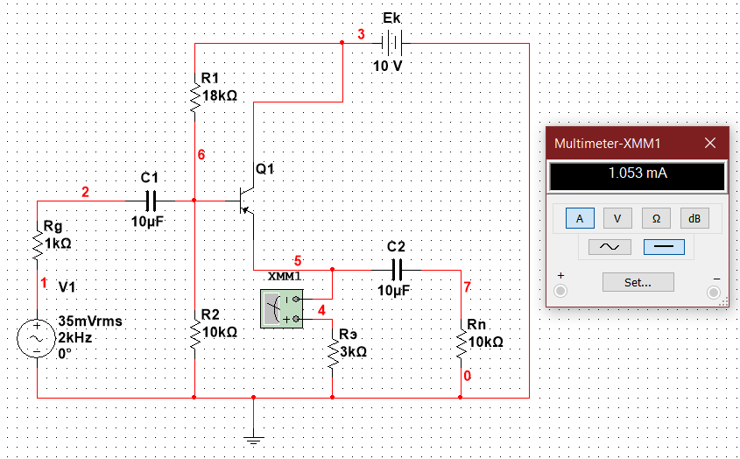
Рисунок 18 - Общий коллектор. Определение тока эмиттера
Ток эмиттера:
$$I_{ЭА}=1.053∙{10}^{-3} А$$
Входное сопротивление:
$$R_{вх}=\frac{R_{вх тр ок}+\left(B+1\right)R_{эн}R_{б}}{R_{вх тр ок}+\left(B+1\right)R_{эн}+R_{б}},$$
$$R_{эн}=\frac{R_{э}R_{н}}{R_{э}+R_{н}}$$

Выходное сопротивление:
$$R_{вых}=\frac{R_{э}\left(r_{эм}+\frac{{R'}_{г}}{B+1}\right)}{R_{э}+r_{эм}+\frac{{R'}_{г}}{B+1}},$$
$${R'}_{г}=\frac{R_{г}R_{б}}{R_{г}{+R}_{б}}$$
Коэффициент передачи по току:
$$K_{i}=\frac{R_{б}\left(B+1\right)R_{э}}{R_{б}+R_{вх тр ок}+\left(B+1\right)R_{эн}\left(R_{э}+R_{н}\right)}$$
Коэффициент передачи по напряжению:
$$K_{U}=\frac{\left(B+1\right)R_{эн}}{R_{вх тр ок}+\left(B+1\right)R_{эн}}$$
Коэффициент G:
$$G=\frac{{R'}_{г}+R_{э}+R_{эн}}{{R'}_{г}+R_{вх тр ок}+\left(B+1\right)R_{эн}}=1.1209∙{10}^{-2}$$
Постоянная времени в области верхних частот:
$$C_{кэ}=C_{бк}\left(B+1\right)=1.452∙{10}^{-9} Ф$$
$$τ_{в}=G\left(τ_{В}+C_{кэ}R_{kn}\right)=4.29551∙{10}^{-8} сек$$
Верхняя граничная частота:
$$f_{в}=\frac{1}{2πτ_{в}}=3.70514∙{10}^{6} Гц$$
Таблица 7 - Общий коллектор
 | Rn Om | R вх Om | R вых Om | Ki | Ku | Kp | Δki | Δku | Δkp | Ϭki | Ϭku | Ϭkp
1 | 200 | 5145.54 | 31.509 | 22.633 | 0.884 | 20.01 | 0.067 | 0.004 | 0.034 | 0.296 | 4.656 | 0.171
2 | 1000 | 6016.27 |  | 5.819 | 0.968 | 5.634 | 0.0012 | 0.001 | 0.012 | 0.02 | 1.91 | 0.211
3 | 10000 | 6285.4 |  | 6.219 | 0.989 | 0.615 | 0.0019 | 0.0005 | 0.0015 | 0.303 | 5.926 | 0.244
4 | 250000 | 6316.31 |  | 0.025 | 0.992 | 0.025 | 0.0051 | 0.002 | 0.005 | 20.18 | 1.754 | 20.32
Вывод
Изучено, как различные способы включения биполярного транзистора и величина сопротивления нагрузки влияют на свойства усилительного каскада.

